在对本次传染病的预测建模中，我们采用的模型为传染病模型中常用的SEIR模型（Susceptible-Exposed-Infectious-Removed model）。同时考虑到本次传染病的实际情况，我们在原先的SEIR模型之上，采用了动态的SEIR模型（Dynamic SEIR）来对本次疫情进行建模与预测。下面将分成两部分对分别对传统的SEIR模型与动态SEIR模型进行介绍。

1、传统的SEIR模型

传统的SEIR模型将在传染病传播过程中的人群分为以下几个类别：

（1）S类，易感者(Susceptible)，指未得病者，但缺乏免疫能力，与感染者接触后容易受到感染

（2）E类，潜伏者(Exposed)，指接触过感染者，但暂无能力传染给其他人的人，对潜伏期长的传染病适用

（3）I类，感染者(Infective)，指染上传染病的人，可以传播给S类成员，将其变为E类或I类成员；

（4）R类，康复者(Recovered)，指被隔离或因病愈而具有免疫力的人。如免疫期有限，R类成员可以重新变为S类。

其中，这几类人群之间的相互转换可以由如下的图片表示

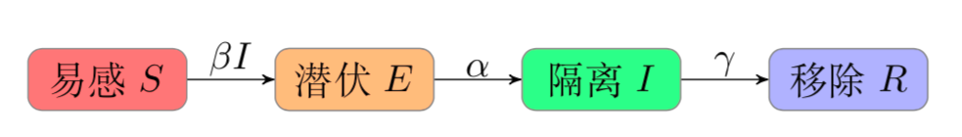

以微分方程组的形式表示则为

$$\frac{dS}{dt}=-\frac{βSI}{N}$$

$$\frac{dE}{dt}=\frac{βSI}{N}-σE$$

$$\frac{dI}{dt}=σE-γI$$

$$\frac{dR}{dt}=γI$$

其中，N=S+I+E+R，代表区域内的总人口。

β为传染率，表示在传染病在健康态（S）的人与患病状态下（I）的人之间传播的概率。

σ为潜伏率，表示在单位时间潜伏态的人（E）变为患病（I）的比率，与潜伏期Y互成倒数。

γ为治愈率，表示在单位时间患病状态的人（I）变为康复者（R）的比例，与治愈时间D互为倒数。

传统的SEIR模型通过求解如上微分方程组，即可模拟传染病在一个区域内的传播。

2、动态SEIR模型

在传统的SEIR模型中，传染率β为固定不变的常数，但是在疫情的具体情况中，随着政府管控的加强，民众防范意识提升，医疗技术的进一步发展，在实际情况下，传染率β应该随着时间逐步下降，在动态SEIR模型中，假设β服从logistic函数的斜率方程，即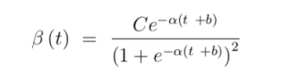

其中，时间t代表目前日期与2019年12月08日间的差值

为求解最优的β，通过梯度下降的方式求解如下误差目标函数的最小值，以求得最优的参数alpha、b、t

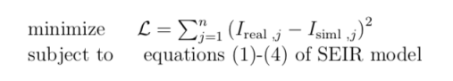

其中目标函数中的I_real , j ，代表实际患病人数，I_siml , j ，代表使用SIER模型预测的患病人数，通过不断优化参数来求得最优的β变化趋势。最后通过该β代入模型中进行预测。

在本次预测中，我们使用了动态的SEIR模型进行传染病传播情况的预测，首先我们采用当前过去7天的实际数据对传染率β服从的方程进行拟合，确定β的变化趋势，后在用通报最后一天的数据作为初始状态进行SEIR模型的模拟，求得之后的疫情发展趋势，考虑到病例分布的不均匀性，与疑似病例通报的不完全，只将全国分为两部分，即湖北与非湖北进行预测。

模型假设如下：

1、将当前通报的疑似病例数的两倍作为模拟初态的潜伏人数（E）。

2、潜伏期设置为7天，与WHO的假设一致，且不会变化。

3、考虑到湖北省内与湖北省外的实际治愈人数与累积患病人数之比，将湖北省外的平均治愈时间设置为10天，湖北省内的平均治愈时间设置为22天，且不会变化。

4、在进行模拟时，假设目前全国疑似病例的7/8在湖北省。

模型的局限性：

1、模型对假设有较大的依赖，假设的不同可能会导致模型结果变化较大。

2、部分参数可能会随着时间变化，比如治愈时间可能会随着时间推移变短。

3、官方数据可能不完全，比如可能存在部分未就医患者，或者潜伏期未被统计到的人数。

4、新的相关政策对疫情的影响较大，比如统计标准的变动往往会导致患病人数有较大的波动。

关于模型的准确率：

我们将2月13日到2月19日的数据作为模型的输入，预测2月20到2月13日的实际患病人数，并与实际情况对比，结果如下

湖北：

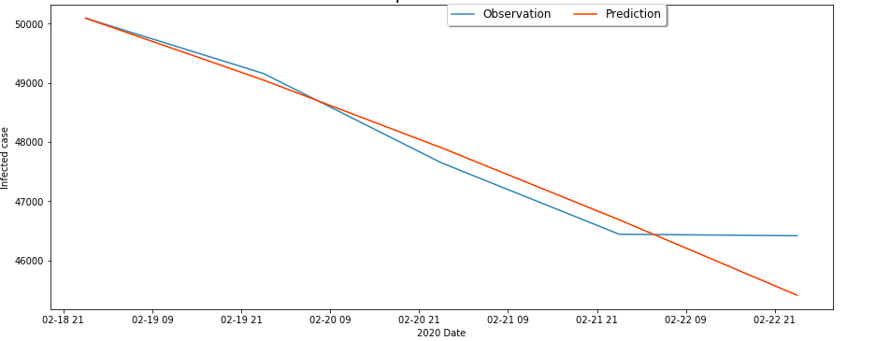

非湖北：

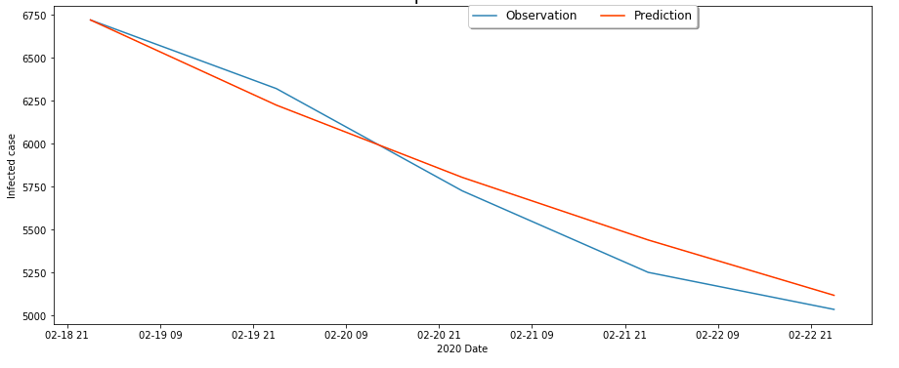

可以看出，在短期内，模型的预测效果比较好，但是随着时间的推移，由于实际情况可能会发生进一步的变化，可能导致模型的误差会不断增大，所以仅用模型进行4天的预测。由于治愈率会逐步上升，且处于潜伏期的人数难以估计，所以模型在对累计病例数的预测上可能偏差较大。

同时，考虑到应对措施的进步，可以判断在长期内实际患病人数应该要低于模型预测值。

由于疑似病例的报告并不精确到省级，对处于潜伏期的人数难以估计，且湖北省的治愈率与死亡率均比较特殊，所以对湖北省的预测偏差可能较大。

模型的建立思路与实现方法主要来自于

<https://github.com/YiranJing/Coronavirus-Epidemic-2019-nCov>，在此特别感谢！